2. Mô tả
Một trường đại học cần quản lý việc đăng ký môn học của sinh viên. Hệ thống lưu trữ thông tin như sau:
- Sinh viên (Student): mã sinh viên, họ tên, ngày sinh, giới tính, email, khoa
- Môn học (Course): mã môn, tên môn, số tín chỉ, khoa phụ trách
- Giảng viên (Instructor): mã giảng viên, họ tên, học vị, email, khoa
- Lớp học phần (Class_Section): mã lớp học phần, học kỳ, năm học, phòng học
- Đăng ký (Enrollment): ghi lại việc sinh viên đăng ký lớp học phần cụ thể

THỰC HIỆN
Chỉ ra các mối quan hệ:
  - Một giảng viên có thể dạy nhiều môn học
  - Một môn học có thể được dạy bởi nhiều giảng viên -> quan hệ giảng viên – môn học là n-n -> Xuất hiện thực thể trung gian: Giảng viên_Môn học (Mã giảng viên, mã môn học)
  - Một giảng viên có thể dạy ở nhiều lớp học phần -> quan hệ giảng viên – lớp học phần (1-n)
  - Một môn học có thể có nhiều lớp học phần -> quan hệ môn học – lớp học phần (1-n)
  - Một sinh viên có nhiều đăng ký ở các lớp học phần khác nhau -> Quan hệ sinh viên – đăng ký (1-n)
  - Một lớp học phần có thể được đăng ký bởi nhiều sinh viên -> Quan hệ lớp học phần – Đăng ký (1-n)

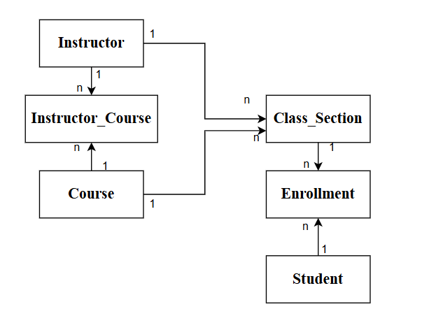
Instructor_Course: Course_id, Instructor_id
Class_Section: Bổ sung thêm Instructor_id, Course_id.
Enrollment: mã sinh viên, mã lớp học phần, ngày giờ đăng ký

